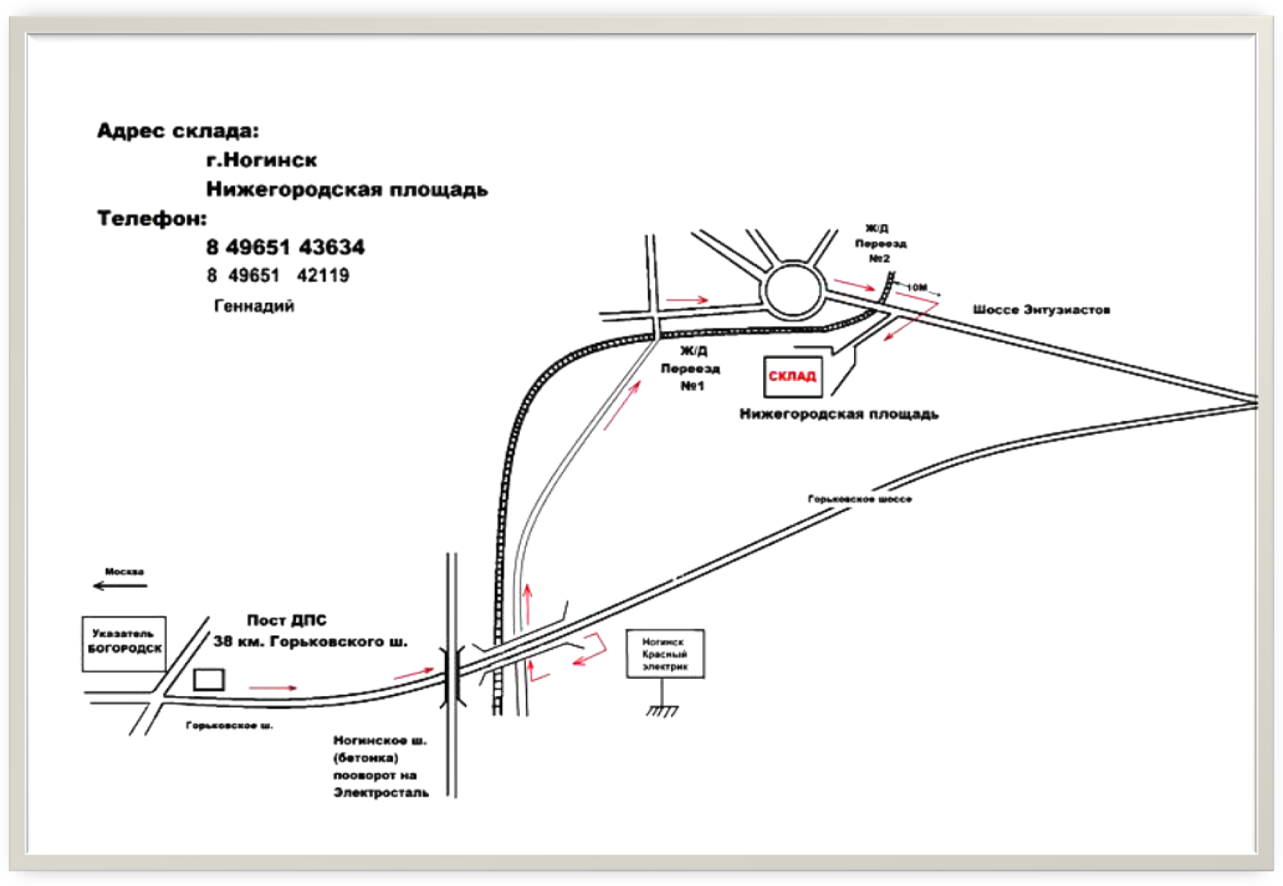
г.Ногинск
Кр. Электрик

Н.НОВГОРОД
МОСКВА
Горьковское шоссе
Горьковское шоссе
Ж/Д
Переезд
№ 1
Ж/Д
Переезд
№ 2
После ж/д переезда сразу направо
Шоссе энтузиастов
СКЛАД
г.Ногинск, Нижегородская площадь

Тел./факс: (4965) 14-36-34; 14-21-19
Начальник склада Алексей
Время работы:
Будни с 9.00 – 18.00

